В рамках праздника «За честь школы», вместе с отличниками учебы, грамотами и памятными призами награждены члены сборной команды школы по шашкам. На республиканских соревнованиях , прошедший в ноябре 2016г., они заняли общекомандное III место. А в зачет 19 Спартакиады школьников РБ стали победителями среди сельских спортивных клубов.

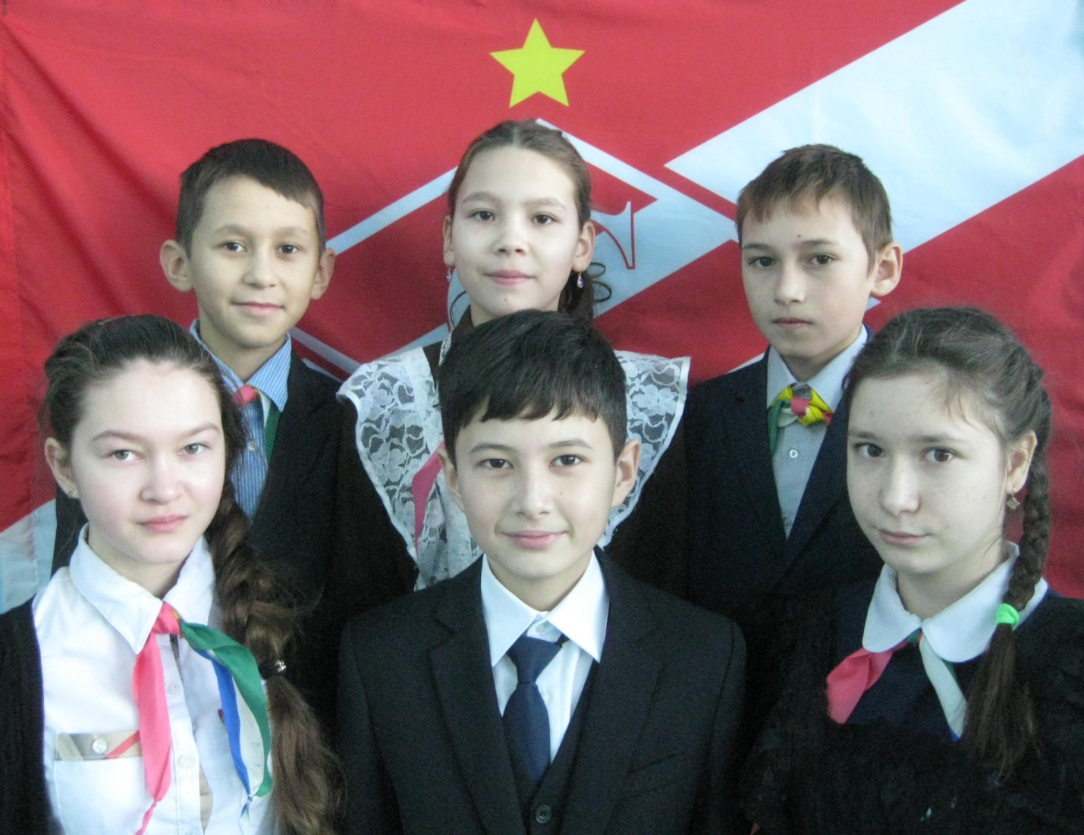
Победители XIX Спартакиады РБ по шашкам :
Мухамедьяров Марсель, Бикташева Гульзана, Ахметьзянов Ильнар, Сафиуллина Назиля, Умматов Рамзан, Тазетдинова Ленара.

